**7超材料（张天、赵婉玉）**

7.1 前言 2

7.1.1 超材料结构的背景与应用 2

7.1.2 基于石墨烯的超材料研究进展 5

7.2 双曲色散超材料实现远场超分辨成像 11

7.2.1 双曲透镜的原理 11

7.2.2 三角形双曲透镜 14

7.2.3 圆柱形双曲透镜 16

7.3 超材料对硅基偏振态的控制 21

7.3.1 超材料对硅波导中偏振态的影响 21

7.3.2 超材料辅助的偏振分束器 23

7.3.3 超材料辅助的偏振旋转器 28

7.4 超材料的智能化设计 28

7.4.1 结构参数的设计 28

7.4.2 动态可调参数的设计 28

## 7.1 前言

### 7.1.1 超材料结构的背景与应用

光是具有振荡电场和磁场的电磁波，并且用波长*λ*来表征。考虑光从玻璃薄片中穿过的情况，由于可见光的波长要比组成玻璃的原子要大几百倍，所以原子的细节对于描述玻璃与光的相互作用没有意义。通常是在原子尺度上取平均，并在概念上用一个均匀材料代替某些方面不均匀的介质，该均匀材料只用两个宏观的电磁参数来表征：介电常数*ε*和导磁率*μ*。

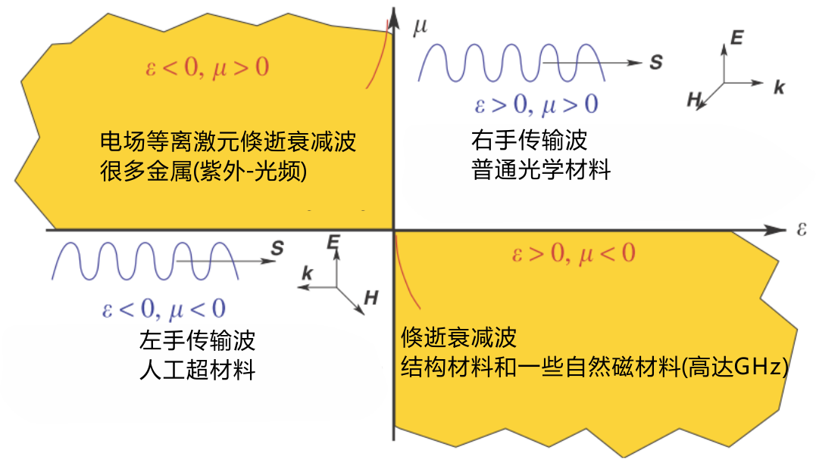

图1-5 根据介电和磁的特性对材料进行分类的示意图。其中，E、H、*k*和S分别代表电场、磁场、波矢和坡印廷矢量(图片引自文献[18])。

从电磁的观点来看，很多原子或者其它物体组成的结构能否被认定是一种材料，由电磁波的波长*λ*决定。电磁参数*ε*和*μ*不需要严格通过原子或者分子的响应得到：任何大量物体，只要它们的尺寸和间距都远小于*λ*，那么都可以用*ε*和*μ*来描述。在这里，*ε*和*μ*的值是由结构体的散射特性来决定的。尽管这种非均匀的集合体可能不满足对材料的定义，但是一个电磁波通过结构却没有任何的区别。所以从电磁的观念来看，如是便得到了一种人工材料，即超材料（Metamaterial）。

如图1-5所示，基于材料的介电和磁特性来对其进行分类[18]。介电常数作为横坐标，磁导率作为纵坐标。这样，所有材料都可以被划分到四个象限中。（1）在第一象限，材料满足*ε*>0及*μ*>0的条件，由于在该材料中传输的电磁波的电场、磁场和波矢三者满足右手螺旋关系，即称上述这种材料为右手材料，并且电磁波传输时相速度方向与群速度方向相同，大部分自然界中的材料都满足这个象限的要求。（2）在第三象限中，材料满足*ε<*0及*μ<*0的条件，电磁波在其中传输时，其电场、磁场和波矢三者满足左手螺旋关系，因此称其为左手材料，并且电磁波传输时相速度方向与群速度方向相反。至今还没有发现天然的左手材料，要获取这种材料，可以通过构造超材料的方法，目前已经被证实该材料具有远场超分辨成像、负折射、波前控制、“彩虹捕获”等奇异特性[19-23]。（3）在第二和第四象限，材料满足*εμ<*0的条件，被称为单负材料。它不支持传输波，只支持倏逝波。单负材料有两种类型：在第二象限，材料满足*ε<*0及*μ>*0的条件，其被称为电负材料，能传输表面等离子体波；第四象限，材料满足*ε>*0及*μ<*0的条件，其被称为磁负材料，在自然界中，只有在铁磁共振频率附近的铁磁材料具有该特性。

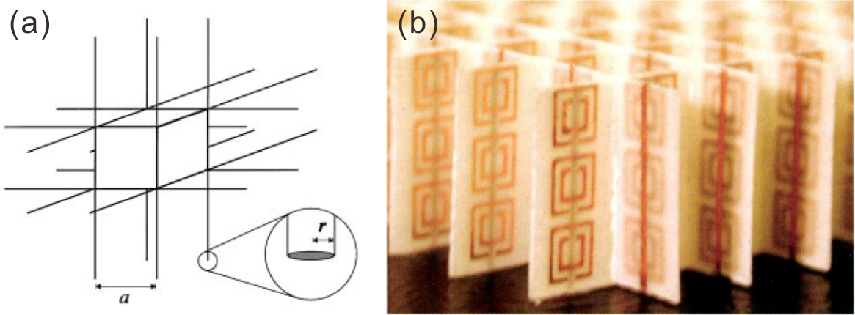

图1-6 （a）金属导线结构实现负介电响应(图片引自文献[25])；（b）微波波段开口谐振环结构实现负折射(图片引自文献[26])。

最早提出的超材料，是Veselago教授在1968年理论上提出的“左手材料”，它的介电常数和磁导率都是负值[24]。随后，Pendry教授在1996年提出用金属线[25]的结构实现了负的介电常数（如图1-6（a）所示），并且在1999年提出利用开口谐振环[26]的结构实现了负磁导率。在这之后，2001年，如图1-6（b）所示，D. R. Smith教授在微波波段实验证明了负折射现象[27]。基于前人的这些研究成果，超材料迅速引起了大量科研人员的关注。

由电共振结构单元周期性排布构成的超材料被称为电超材料。常见的具有电响应的结构单元如图1-7所示[28]，它们是借助LC共振来得到负的介电响应。如果设计的结构单元中同时具备电容*C*和电感*L*，那么该结构会在频率*f*2=1/*LC*处出现谐振。当工作频率略高于共振频率时，这个结构单元就会出现负的介电响应。

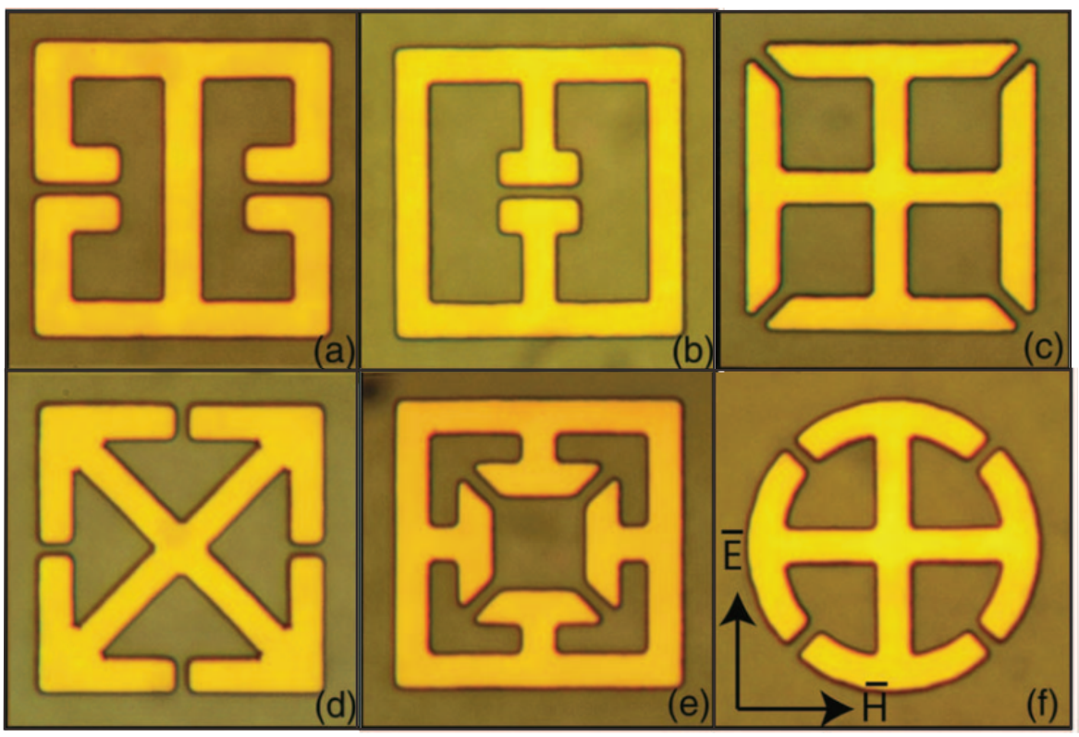

图1-7 常见的电响应结构单元(图片引自文献[28])。

另外一种人工超材料是磁响应超材料。在1999年，Pendry教授设计了亚波长尺寸的金属开口谐振环阵列，通过磁谐振实现了负的磁导率[26]。它的结构如图1-8（a）所示，由两个共面的金属同心圆环构成了开口谐振环，在两圆环相反位置处各有一个缺口，且圆环之间留有一定缝隙。通过平板印刷术把这些金属开口环周期性地印制在低电容率的介电平板上，从而形成了二维平面阵列。用传播方向平行于介质板的电磁平面波照射介质板时，电场平行于两环的缺口方向，而磁场与环平面垂直。由于穿过金属环的交变磁场会在两个金属环上感应出电流，所以在两环的缝隙间以及环的缺口处都会出现符号相反的电荷。那么，两环之间的电容和环的自感将会构成一个谐振器，当入射电磁波的频率大于LC谐振频率*ω*0时，在两开口环中会由环形电流产生磁矩，它的变化会出现滞后现象，而当它与入射电磁波的磁场的方向相反时，就会呈现抗磁性，达到一定强度后会产生负的磁导率。在这里，每一个谐振环的尺寸都远小于谐振波长，它们都相当于一个磁偶极子，由电磁对偶原理可知，开口谐振环阵列可以被等效为磁偶极子阵列，那么它就有一个磁等离子体频率*ω*p，在*ω*0<ω<*ω*p的频率范围内将出现负的磁导率。由于交变磁场是与环平面垂直的，所以只有x方向上的磁导率*μ*x为负，它的表达式为：

（1-1）



如图1-8（b）所示，即为*μ*x的色散曲线，当入射电磁波频率大于谐振频率*ω*0且低于磁等离子频率*ω*p时，将会出现负的磁导率。

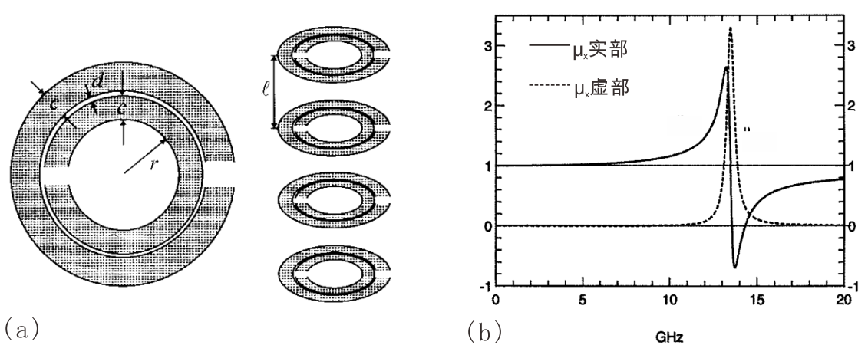

图1-8 （a）金属环，内半径2mm，环的宽度1mm，每个环之间的间隙0.1mm，晶格常数10mm；（b）圆环阻抗为2000时有效磁导率色散曲线(图片均引自文献[26])。

### 7.1.2 基于石墨烯的超材料研究进展

一、基于石墨烯的平面超材料的发展

表面等离激元（Surface Polariton Plasmons, SPPs）是由大量密集的高频电子和光子共振产生的，它普遍存在于很多金属和半导体中。石墨烯在长波长处也支持SPPs的传输，但是它比贵金属更有优势，因为其支持的SPPs可以通过外加电压或者掺杂来调控。早期，研究工作者对石墨烯上的SPPs（Graphene Plasmons, GPs）的传播特性等进行了很多原理上研究[29-32]，随后，在2011年，L. Ju和Z. Fei两个课题组分别通过实验测得通过石墨烯的光谱，从而证实了GPs的存在[33, 34]。令人欣喜的是，Z. Fei和J. N. Chen两个课题组几乎同时在2012年观察到了石墨烯上SPPs[35, 36]，其团队在扫描近场光学显微镜设置为散射模式时，用原子力显微镜（Atomic Force Microscope, AFM）的探针的尖端实时地激发并对狄拉克SPPs成像。他们实验的部分实验结果在图1-9中给出，红外纳米成像说明，GPs的波长压缩比例*λ*0/*λ*p可以达到40，同时限制在几何结构中的GPs可以通过外加电压来调节。在这一突破性进展之后，关于GPs的研究得以如火如荼的展开。

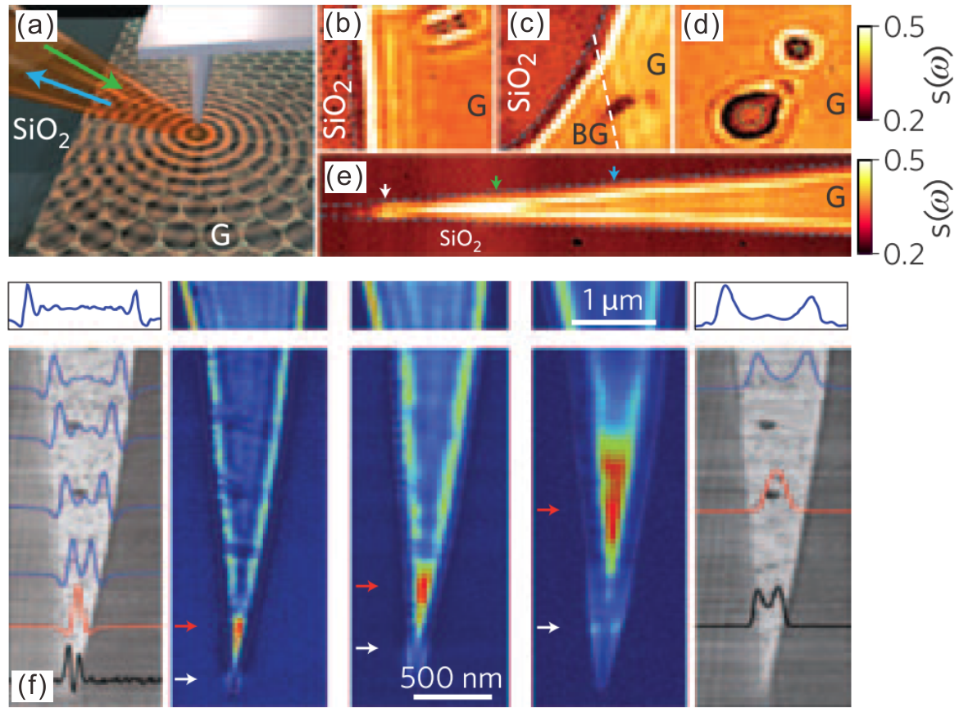

图1-9 （a-e）和（f）分别是Z. Fei和J. N. Chen课题组测得的石墨烯上SPPs的场分布((a-e)图片引自文献[35],f图片引自文献[36])。

基于石墨烯的平面超材料可以应用在石墨烯上SPPs波的激发。由于GPs的波矢比真空中的波矢要大很多，所以在石墨烯上激发出SPPs一直是一个研究的热点和难点。在2011年，L. Ju等人利用人工构造的石墨烯纳米条阵列实现了SPPs的激发，阵列的结构如图1-10（a-c）所示[33]。图1-10（d）给出了不同栅偏压时石墨烯纳米条阵列的透射谱，波长范围为3000-9000cm-1。。发现了通过改变纳米条的静电掺杂可在宽频段的太赫兹波段获得GPs共振，此外，改变纳米条的宽度也能调节GPs的共振频率。通过关于GPs的共振频率对纳米条的宽度和载流子掺杂的依赖性研究，证实了二维无质量狄拉克电子的幂律特征。由于SPPs共振有较大的振荡强度，这使得在室温情况下出现明显的光吸收峰。对比传统二维电子气，SPPs吸收只有4.2K[37]。

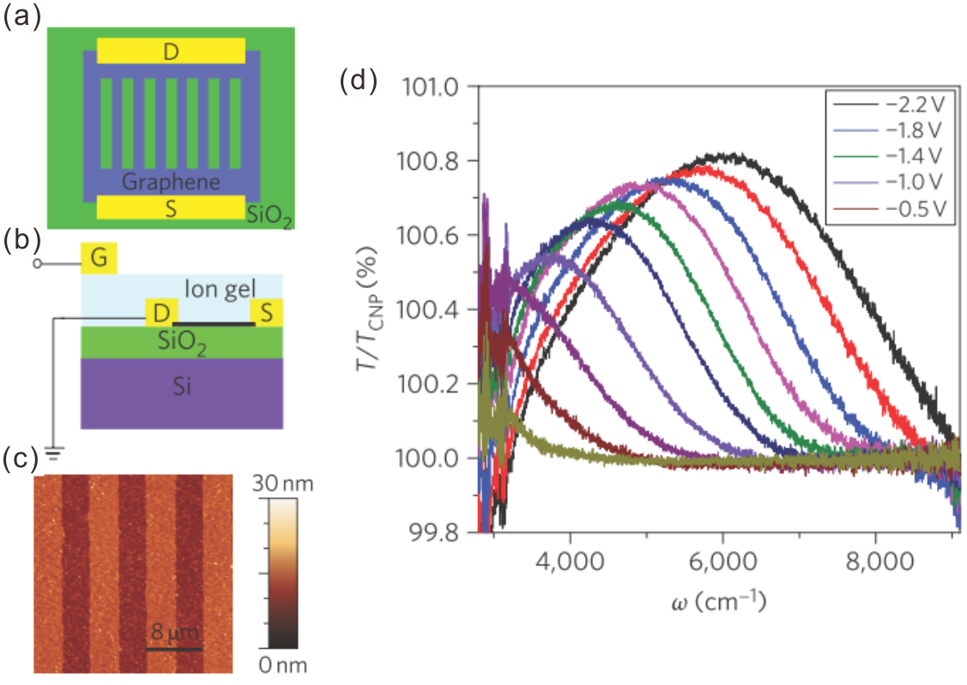

图1-10 （a）石墨烯纳米条的俯视图；（b）超材料结构加电压部分的截面图；（c）石墨烯纳米条的AFM图；（d）在不同的电压情况下测得的中红外波段的透射谱(图片均引自文献[33])。

然而，由于这里激发的SPPs共振是限制在纳米条上的，而不是传输的SPPs波。W. L. Gao等人在2012年提出了利用衍射光栅来构造石墨烯薄片上的导模波共振，结构图如图1-11（a）所示，该共振可以直接通过垂直入射光的透射谱观察到[38]。如图1-11（b）所示，导模共振将垂直入射光波耦合到平面内传输的SPPs波，因此光透射谱在共振频率处产生了强烈的变化。通过这种类型的结构，可以测得石墨烯中SPPs波的色散关系和电光特性。光栅在这里起到了高调制光滤波器的作用，只需要稍微改变石墨烯的费米能级就能调制滤波的频率。同时，该结构还能用来构造工作频带宽的超快空间光调制器。通过调节光栅的周期，该器件可以工作在中红外、远红外或者太赫兹波段。紧接着，其团队在2013年用实验证实了利用该结构激发GPs的可行性[39]。

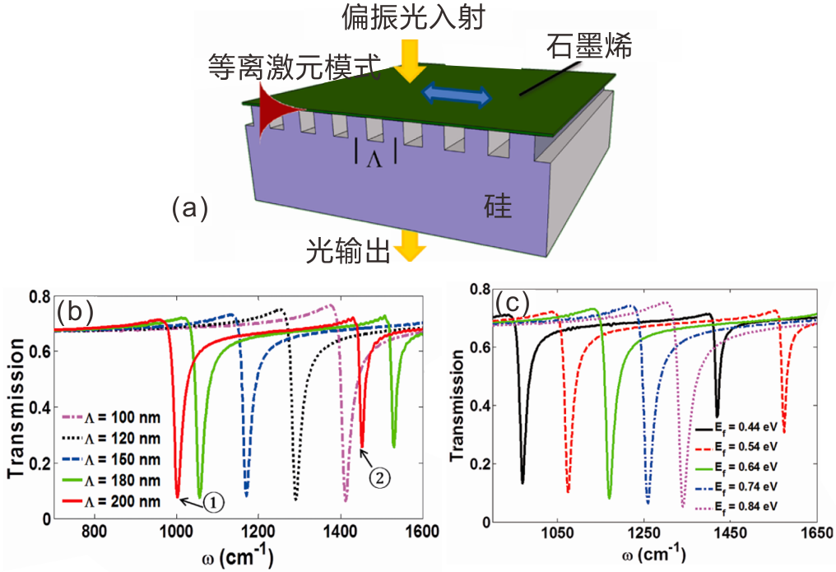

图1-11 （a）利用硅衍射光栅激发石墨烯上SPPs的示意图；（b）不同光栅周期对透射谱的影响；（c）不同石墨烯化学势对透射谱的影响(图片均引自文献[38])。

基于石墨烯的平面超材料也可以应用在变换光学方面。Y. M. Lin等人在2011年提出一种二维中红外的平面超材料结构，用来实现单层石墨烯上的变换光学[32]。图1-12（a）给出了SPPs沿着悬空放置的石墨烯传输的模拟结果，在石墨烯上存在二维的圆“补丁”构成的阵列。这些补丁上的偏置电压为*V*b2（*σ*g2=0.0039-i0.0324mS，此时*σ*g2,i<0），而石墨烯上其他部分的偏置电压为*V*b1（*σ*g1=0.0009+i0.0765mS，此时*σ*g1,i>0）。这里不同的偏压可以通过构造不同折射率的衬底实现。每一个圆形补丁都是SPPs表面波的散射源，表现为一个单原子的分层“平地杂质”。这些“杂质”的集合，可以形成一个2D平面的超材料。如果设计得当，这样的几何结构，可以表现为一个由亚波长金属纳米粒子的集合形成的二维超材料，在一定的条件下，金属纳米粒子表现出反向波的传播效果。此外，一个“平面”版的伦伯透镜（一种变换光学器件）如图1-12（b）所示。这种基于石墨烯的卢纳堡透镜是通过创建多个有特定电导率值的同心环来设计实现的。从这里可以看出，各种亚波长红外器件（如凸透镜和凹透镜）可以基于石墨烯平面进行设计，这为纳米级傅里叶光学和其它的光子信号处理提供了一个重要的通用平台。

除了上边提到的应用外，基于石墨烯的平面超材料在宽频带吸收[40]、波前控制[41, 42]、偏振转换[43]等很多方面都有较大的应用潜力。

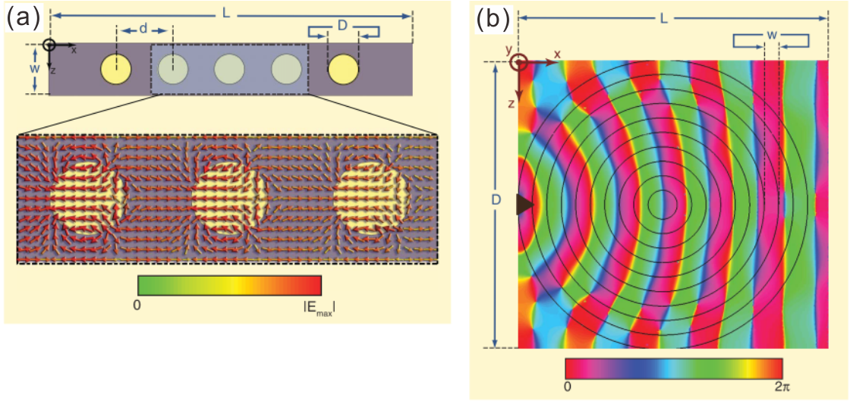

图1-12 （a）在平面超材料中，沿着单层石墨烯传输的TM模式SPPs的电场分量；（b）实现单层石墨烯厚度的伦伯透镜(图片均引自文献[32])。

二、基于石墨烯的双曲色散超材料的发展

最开始人们关于超材料的研究主要关注点放在既有负介电常数又有负磁导率的结构中，这些结构能表现处负折射。之后研究者开始把关注点转移到可调谐或者更简洁的超材料上，其中一类超材料就是具有双曲色散的各向异性介质，它们的色散是由等效电或者磁张量决定的，这种超材料的介电常数或者磁导率中一个主分量与另外两个主分量符号相反，

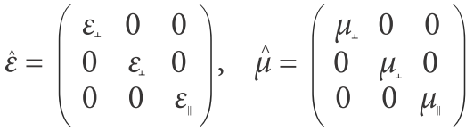 (1-2)

在这里，下角标⊥和∥分别代表与各向异性轴平行和垂直。研究较广泛的双曲色散超材料满足条件*μ*⊥=*μ*∥>0且*ε*∥<0、*ε*⊥>0，或者*μ*⊥=*μ*∥>0且*ε*∥>0、*ε*⊥<0，它们独特的性质是由它们的非寻常光（横磁偏振）的等频率面

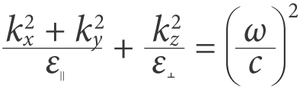 (1-3)

决定的，其中，*k*x、*k*y、*k*z分别是*x*、*y*、*z*方向的波矢分量，*ω*是波频率，*c*是光速。它等频率面在图1-13中给出[44]。这种双曲色散结构比双负材料更容易得到，因为它只需要将自由电子限制在一个或者两个空间方向上。目前，利用多层金属-电介质结构[45-47]、纳米线阵列[48, 49]等结构可以得到这种双曲色散材料。然而，这些都是在可见光及通讯波段等短波长工作的，人们需要得到中红外及太赫兹波段的双曲色散超材料。

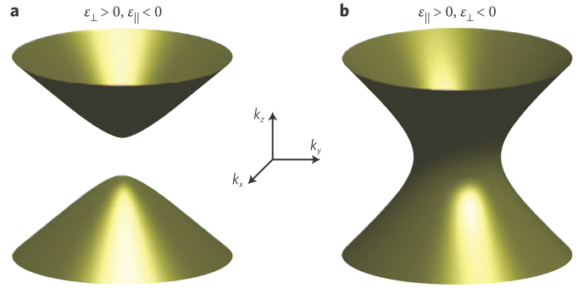

图1-13 在双曲超材料中的非寻常光波的等频率面，（a）*ε*∥<0、*ε*⊥>0，（b）*ε*∥>0、*ε*⊥<0(图片引自文献[44])。

在中红外和太赫兹波段，双曲色散效应可以通过传统的非均匀材料得到，比如铋和硫酸三甘钛晶体[50]。电场沿着与三次对称轴平行以及垂直方向时，铋的SPPs频率是不同的。对于在这两个SPPs频率之间的频率（对应的波长范围为53-62μm），铋会表现为双曲色散的介质特性。自然的石墨在紫外区域也具有出双曲色散[51]。然而，碳原子的π轨道在临近的石墨烯平面有很强的重叠，这会影响电子带结构，同时产生较大的非辐射损耗。直到2012年，真正的基于石墨烯的双曲色散才被B. Wang等人从原理上提出来[52]，该结构中石墨烯层被电介质平板分离开，如图1-14（a）所示。在这个工作中，他证实了SPP波在传输过程中会出现负折射现象，如图1-14（b）所示。随后，I. V. Iorsh等人研究了电介质/石墨烯多层结构的双曲色散特性[53]，如图1-14（c）所示，并指出只需要通过调节外加电压，该结构的色散可以从传统材料的椭圆形变为双曲形色散，而且它表现出强烈的Purcell效应，这可以推动半导体器件中THz波的发射。另外，通过外加磁场调节该结构，可以得到混合的TE和TM偏振波。最近，S. Dai等人在实验上制作出了可调节的双曲超材料[54]，该超材料是由多层石墨烯和六角氮化硼组成，如图1-14（d）所示。基于石墨烯的双曲色散超材料还在很多方面得到了应用，比如双曲透镜[55]、近场吸收[56]等。

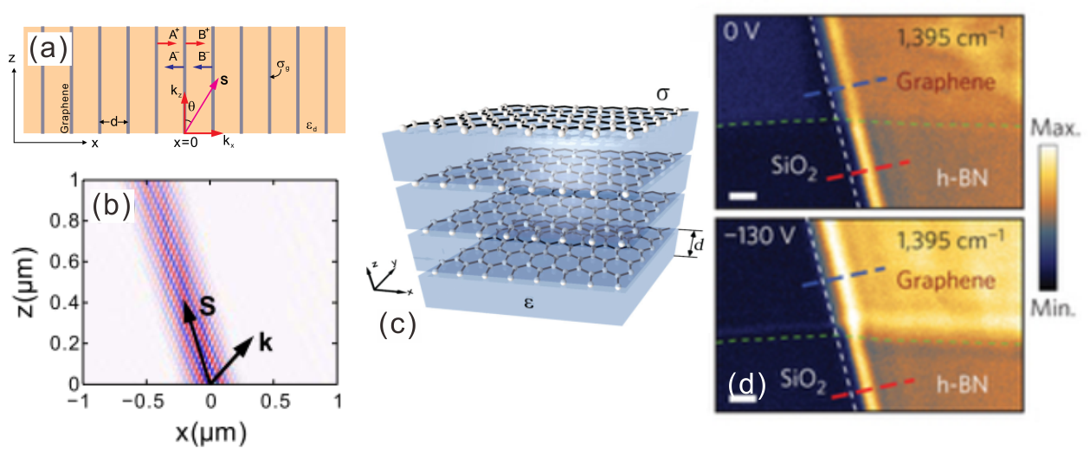

图1-14 （a-b）石墨烯/电介质多层结构实现负折射(图片引自文献[52])；（c）双曲色散超材料结构(图片引自文献[53])；（d）实验中得到的双曲色散超材料(图片引自文献[54])。

## 7.2 双曲色散超材料实现远场超分辨成像

### 7.2.1 双曲透镜的原理

在圆柱坐标系中，电磁波的色散曲线可以简单地描述为*k*θ2/*ε*r+*k*r2/*ε*θ=*k*02，其中*k*θ和*k*r是波矢，*ε*θ和*ε*r分别是沿着切向和径向的等效介电常数[179]。在*k*空间内，这个方程被表示为椭圆形还是双曲线，这依赖于*ε*θ和*ε*r的符号。当sign(*ε*θ)与sign(*ε*r)不相同时，色散曲线代表一个渐近线为*k*r=±|*ε*θ/*ε*r|1/2*k*θ的双曲线。与椭圆形色散曲线的相比，双曲线形色散有一个很大的优势，就是它能支持由倏逝波携带的高频分量的传输，这为远场的超分辨成像的实现奠定了基础。为了得到不失真的图像，需要设计得到非常平坦的双曲线型色散曲线，这样可以确保所有的光波都沿着径向方向传输，即*ε*θ趋近于零。换句话说，在任意平面的场分布能够被逐点地传输到任意其它平面而不发生图像失真[179]。通常，这种工作在光频的各向异性材料可以利用交替金属/电介质多层很容易地得到，其中金属和电介质层的介电常数分别是负值和正值[178, 179]。如果所有层的厚度*d*1和*d*2都比工作波长小很多，那么这种层状结构能够表示为一种均匀的各向异性超材料，它的介电常数张量可以由下面方程得到[179]

（4-1）



其中*ε*//和*ε*⊥分别代表沿着切向和径向方向的等效介电常数，*a*1和*a*2分别为占空比，且满足*a*1+*a*2=1，*ε*1和*ε*2分别是金属和电介质层的介电常数。

为了得到图像不失真的双曲透镜，就需要满足*ε*//>0、*ε*⊥<0和*ε*//→0，也就是需要满足*ε*1<0、*ε*2 >0以及*a*1*ε*1+*a*2*ε*2→0的条件。在紫外和可见光波段，可以选择银作为负折射率的材料[181, 182]。然而，在红外波段，要利用金属来构建一个双曲透镜是极大的挑战，因为金属在该波段的介电常数比较大而且透射损耗较高。例如，在波长为10μm时，银层的相对介电常数的实部为-5132.3，能支持电磁波传输的距离约仅为11nm。

与电介质层不同，石墨烯介电常数可以通过外部调制的方法调为负值。在这里，*T*=300 K, *τ*=0.5ps，石墨烯的化学势由外加电场偏压决定[123]。要实现石墨烯上的静电场偏压，这里提出了几种不同的方案[32]。对于石墨烯/电介质多层结构，为了让每层石墨烯上的*μc*相等，应用分栅结构给每层石墨烯施加相同的偏置电压[32]。因此，*μc*的值可以通过改变偏置电压来调节。石墨烯的电导率和等效介电常数可以由第二章中的公式（2-2）、（2-3）和（2-4）得到。

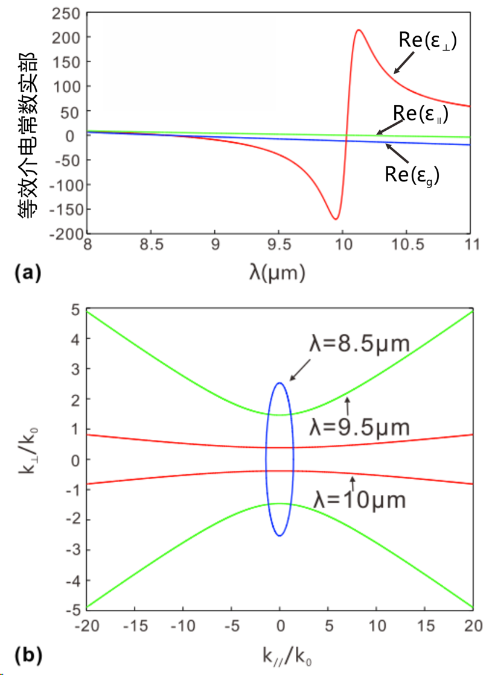

图4-3 （a）石墨烯层（蓝色实线）、交替石墨烯/电介质多层结构的切向（绿色实线）和径向（红色实线）的等效介电常数的实部与波长的关系，其中波长从8μm变化到11μm，*μc*=0.087 eV，石墨烯和电介质层的厚度都为1nm；（b）双曲透镜的色散关系，蓝线为*λ*=8.5 μm，绿线为*λ*=9.5 μm，红线为*λ*=10 μm。

首先需分析基于石墨烯/电介质多层结构的新型双曲透镜的超分辨成像效果。为了节省模型中的计算时间和存储空间，石墨烯层的厚度设置为Δ=1nm。可以很明显地从图4-3（a）中看出，当波长*λ*从8μm变化到11μm时，等效介电常数*εg*的实部从正值变化为负值，此时*μc*=0.087eV。选择硅作为电介质层，它的相对介电常数为*εd*=11.7，它在中红外波段的吸收损耗可以忽略[165]。在整个工作中，通过设置硅的厚度来匹配石墨烯层的等效介电常数。然而，当石墨烯与大部分材料接触时，石墨烯独特的性质会急剧退化。也就是说，硅层可以改变石墨烯的电子性质。因此，加入不会影响石墨烯电子性质的其它材料对于双曲透镜的设计来说是非常需要的，例如二氧化铪等[192, 193]。在这种情况下，通过调节偏置电压得到满足双曲透镜需要的合适的*μc*，远场超分辨成像仍然能够实现。在这里设置*d1*=*d2*=1nm (*a1*=*a2*=0.5)，其中*d1*和*d2*分别代表石墨烯和硅的厚度。值得一提的是，由于场屏蔽效应，1nm厚的硅层的介电常数不同于体材料的硅[77, 188-190]。因此，对于实际的器件制作过程中，在估算薄硅层的介电常数时要考虑石墨烯的屏蔽特性。所以，要维持石墨烯/硅多层结构实现远场超分辨成像的能力，需要通过调节*μc*来调节石墨烯的等效介电常数，使得石墨烯的介电常数与薄电介质层相互匹配。除此之外，还有一种方法，用厚度较大的硅层，它的介电常数与体材料的接近相等。在这种情况下，可以通过改变*μc*来轻松地改变石墨烯的等效介电常数，使它满足*ε//*>0、*ε⊥*<0以及*ε//*→0的条件，这让石墨烯/电介质层结构能起到一个双曲透镜的作用[179]。

从方程（4-3）可以得到交替石墨烯/电介质多层结构的*ε*//（Re(*ε*//)）和*ε*⊥（Re(*ε*⊥)）的实部，Re(*ε//*)和Re(*ε⊥*)关于入射波长的依赖关系在图4-3（a）中给出。如图4-3（b）所示，对于λ=8.5μm，这样的超材料支持Re(ε//)=2.028和Re(*ε⊥*)=6.388的椭圆形色散曲线。并且，还发现增大工作波长能够让超材料支持双曲色散曲线，*λ*=9.5μm时Re(*ε//*)=-39.13且Re(*ε⊥*)=2.136，而波长*λ*=10 μm时Re(*ε//*)=-113.1且Re(*ε⊥*)=0.1468，这时可以支持倏逝波的传输。值得一提的是，尽管这种层状结构可以同时在这两个波长实现远场超分辨成像，但是波长*λ*=10 μm的情况更适合用来无失真的成像，因为它具有更加平坦的色散曲线。

### 7.2.2 三角形双曲透镜

首先，研究使用三角形交替石墨烯/电介质多层结构实现远场超分辨成像的可行性。如图4-4（a）所示，设计了一个具有斜切顶部的层状结构，并在其底部加入一层有两个狭缝的金属。为了检验远场超分辨的效果，将两个10nm宽的狭缝作为两个待成像点，并且狭缝间距*d*=3.3 μm小于衍射极限。值得一提的是，在实际应用中，需要采用其它无法影响石墨烯独特性质的材料作为光散射源，例如二氧化铪等[192, 193]。针对不同的底角，当入射光源的振幅比为1:7.16时，图4-4（b-d）给出了x-y平面的磁场分布|**H**|2。在这里，*μc*设置为0.087 eV，这与图4-3（b）中所使用的参

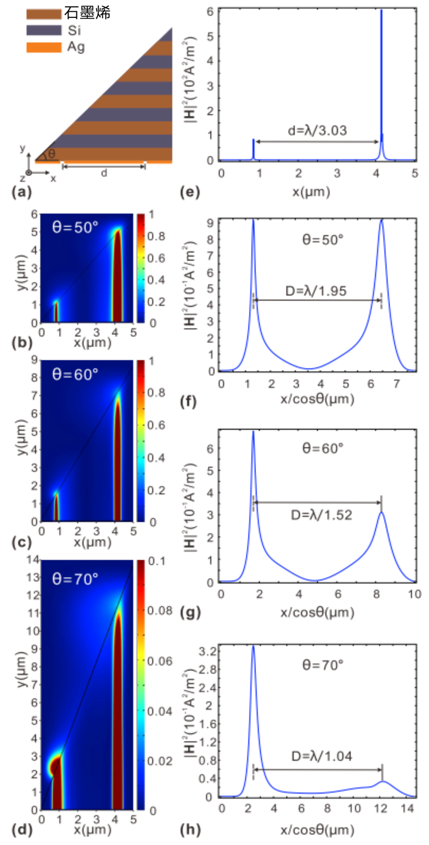

图4-4 （a）基于交替石墨烯/硅多层结构的三角形双曲透镜的截面图，该结构的底部覆盖了一层有两个狭缝的金属，这两个狭缝作为两个散射光源，狭缝宽度为10nm，间隔为*d*=3.3 μm，金属层厚度100nm。斜切结构的顶部，形成了*θ*的底角。（b-d）在x-y平面的磁场|**H**|2分布：(b) *θ*=50°、(c) *θ*=60°和(d) *θ*=70°。(e)当入射光源的振幅比设置为1:7.16时，入射平面的磁场|**H**|2特性。（f-h）在倾斜表面的磁场|**H**|2特性：(f) *θ*=50°、(g)*θ*=60°和(h)*θ*=70°。

数相同。仿真结果表明，光波沿着垂直于多层结构的方向传输，这证实了之前分析中的推测。此外，两个狭缝中的入射光源的振幅不相等，这确保了在*θ*=50°的倾斜表面得到的两个成像点的光强相等（如图4-4（b）和（f）所示）。通过倾斜输出平面的转换，像间隔*D*将变为*d*/cos*θ*，显然可以通过调节底角来获得合适的放大率。计算得到的两个在倾斜面输出光束的间隔分别是*λ*/1.95（*θ*=50°）、*λ*/1.52（*θ*=60°）以及*λ*/1.04（*θ*=70°），这比衍射极限要大很多（如图4-4（f-h）所示），更大*θ*的将带来更大的放大率。在远场区域的强度分布能够用传统光学显微镜探测，然而从不同点光源到像平面的光路径不同，因此不同光束的损耗不相同，这将带来像强度的变化，从而会得到一个失真的像。这个问题可以通过利用其他形状的双曲透镜的方法来避免，比如圆柱形交替石墨烯/电介质多层结构。

### 7.2.3 圆柱形双曲透镜

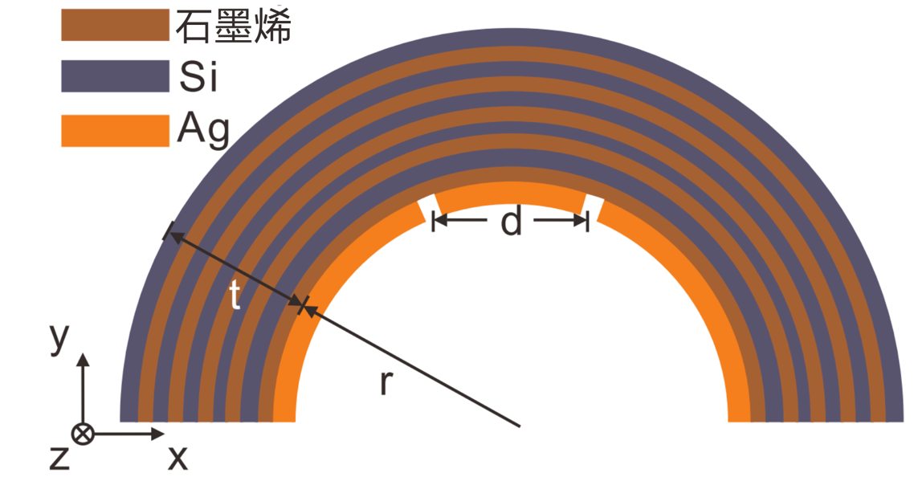

图4-5 圆柱形交替石墨烯/电介质多层结构的截面图，其沿着径向方向的厚度为*t*，内表面覆盖了一层100 nm薄的金属，其中包括两个宽度为50 nm且间距*d*=1 μm的狭缝，内表面的半径为*r* =1 μm。

最近，许多研究人员将目光聚集在圆柱形双曲透镜上，理论和实验均证实它们能够实现远场超分辨成像[45, 178]。在圆柱形几何体中，由于不同光束的传输距离相同，所以能够不失真地成像。除此之外，通过增大和输出面和输入面的半径比，圆柱形几何体还能增大像放大率，这使得获得远小于衍射极限的细节信息成为可能。图4-5给出了圆柱形双曲透镜的截面示意图，其内表面覆盖了一层薄薄的银，并且有两个宽度为50 nm且间隔*d*=1 μm的狭缝。从4-6（a）的计算结果中，可以发现，在平面光入射时，从两个狭缝进入的光波将沿着垂直于层状结构的方向传输，然后在输出面形成两个像点。输出面的两个点的距离为*D*=*d*(*r+t*)/*r*，其中*r*和*t*分别代表内表面的半径和多层结构的厚度，并且像最终以因子(*r+t*)/*r*被放大。当入射平面波时，在两个像点的场强是相等的，因此能在远场区域得到不失真的放大像，它能够进一步被传统光学显微镜处理（图4-6（b）和（c）所示）。在关于石墨烯的性质研究中，石墨烯的弯曲会影响石墨烯的光学性质，其会改变散射过程并且影响石墨烯的电导率[194]。为了有效地降低由石墨烯弯曲导致的光子散射过程对石墨烯的表面电导率的影响，在设计圆柱形双曲透镜时需要选择足够大的*r*。此外，还要通过增加*t*来维持合适的像放大因子（1*+t*/*r*）。综上所述，由弯曲带来的光子散射过程对石墨烯电导率的影响可以被减弱。

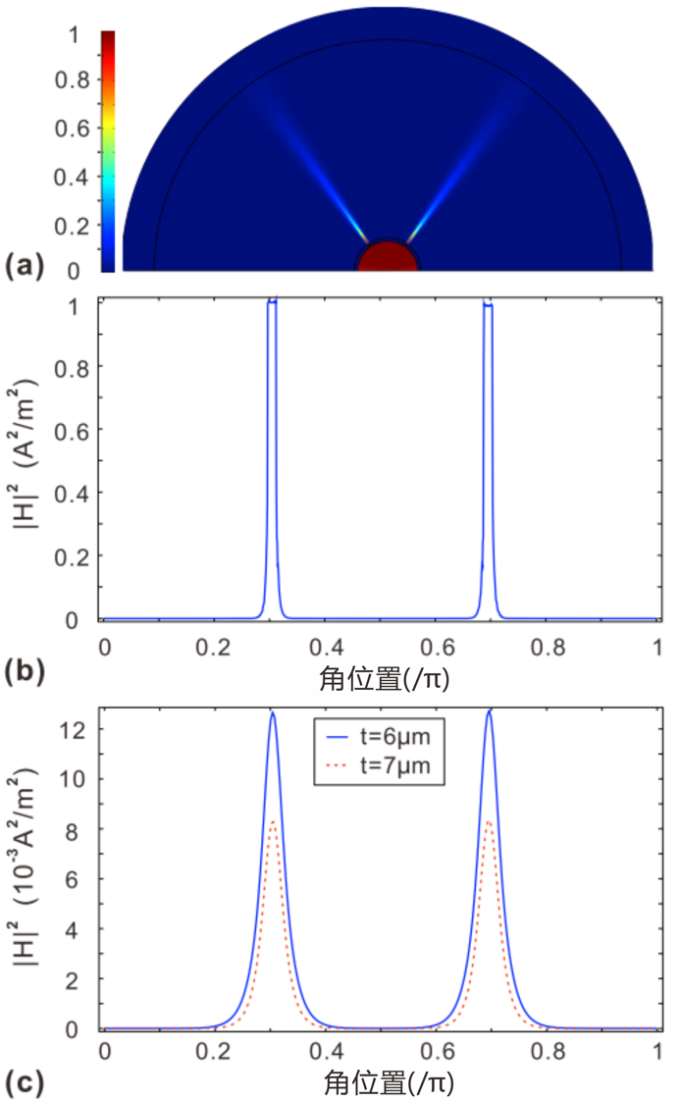

图4-6 （a）当y方向上的平面波入射到双曲透镜时的磁场分布|**H**|2，*t*=6 μm，其它参数的设置与图4-5（b）中相同；（b）在*r*=1 μm时入射面的磁场分布关于角度的变化；（c）磁场分布关于出射面的角度的变化关系，*t*=6 μm（蓝色实线），*t*=7 μm（红色虚线）。

当条件ε//→0无法被满足时，经过两个狭缝后的光波仍会沿着径向传输，但是会出现严重的发散。在这种情况下，远场超分辨成像仍然能够实现，但是由于传输光束之间的相互作用，所以成像质量将会降低。图4-7（a-c）给出了对于不同波长光入射时的磁场|H|2分布，此时*t*=6 μm。如图4-7（a）所示，发现如果将波长设置在Re(ε//)远大于零处，发散的光束会相互干扰。并且，如图4-7（b）所示，减小Re(ε//)可以显著降低像平面处的相互作用。除此之外，如图4-7（c）所示，在Re(ε//)趋近于零的情况下，可得到较好的成像质量。为了数量上估算发散光束之间的相互干扰对成像质量的影响，引入光调制的概念来表示像差。通常，光调制被定义为鞍峰场强比*M*=*I2*/*I1*，其中*I2*和*I1*分别代表输出表面的鞍和峰位置处的场强[195]。从图4-7（d）可以发现，光调制*M*首先随着渐近线斜率[Re(*ε//*)/ Re(-*ε⊥*)]的降低而降低，在*λ*=9.85 μm处，色散曲线趋近平坦的时候[Re(*ε//*)/Re(-*ε⊥*)→0]趋近于零，这时会出现最优的像质量。最近有报道基于层状石墨烯或者六方氮化硼的双曲透镜，用来实现紫外波段的远场成像。但是，从两个点光源出来的传输光束相互作用明显，这是由于直线传输的色散曲线不平坦所造成的[191]。

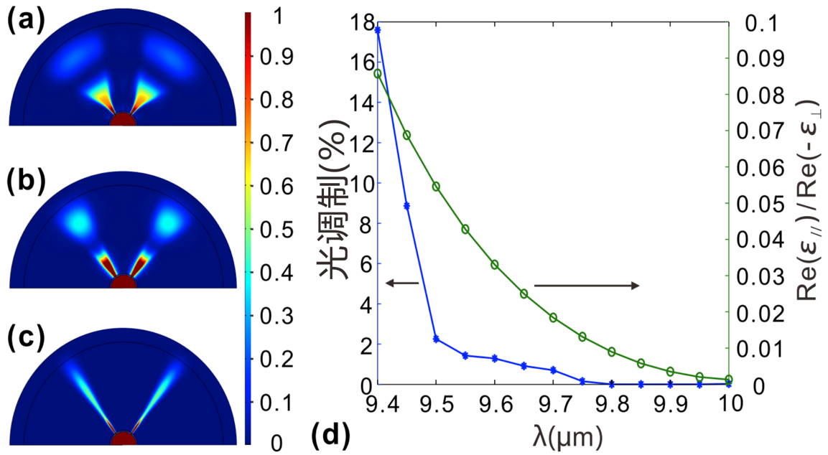

图4-7 （a-c）对于不同入射波长的磁场|**H**|2分布，其中（a）为*λ*=9.5μm（*εg*=-7.434+0.684i，*ε//*=2.137+0.342i，*ε⊥*=-39.128+10.017i），(b) 为*λ*=9.7μm（*εg*=-9.032+0.6923i，*ε//*=1.337+0.3461i，*ε⊥*=-72.63+24.86i），（c）为*λ*=9.9μm（*εg*=-10.62+0.7032i，*ε//*=0.5431+0.3516i，*ε⊥*=-154.4+115.1i）。（d）光调制以及Re(*ε//*)/Re(-*ε⊥*)关于入射光波长的变化规律，其中入射光由9.4μm变化到10μm。对于所有的模拟，*t*和*μc*分别固定设置为6μm和0.087 eV。

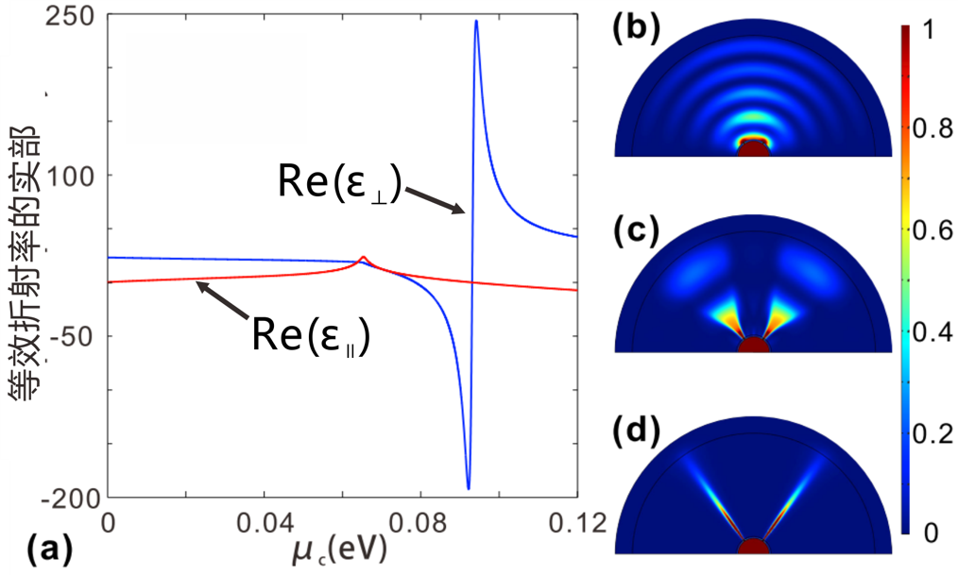

图4-8 （a）Re(*ε//*)和Re(*ε*⊥)关于*μc*的依赖关系，其中*λ*=9.5 μm。（b-d）在*t*=6 μm和*λ*=9.5 μm时，对不同*μc*的磁场|**H**|2分布，其中（b）为*μc*=0.07 eV（ε//=12.507+0.927i，ε⊥=12.515+0.808i），（c）为μc=0.087 eV（ε//=2.140+0.342i，ε⊥=-39.023+9.984i），（d）为μc=0.093 eV（ε//=0.057+0.315i，ε⊥=-52.365+422.06i）。

实际器件制作完成后，交替金属/电介质多层结构往往只能在非常狭窄的带宽范围内工作，中心频率由金属和电介质层的占空比决定。然而，由于石墨烯的介电常数可以通过外加电场来动态的调节，因此交替石墨烯/电介质多层结构能够支持不同的色散曲线。如图4-8（a）所示，图中展示了在*λ*=9.5 μm时Re(*ε//*)和Re(*ε⊥*)关于*μc*的依赖关系。依照Re(*ε//*)和Re(*ε⊥*)的符号正负，可以将色散曲线划分为三个区域：（1） 0≤*μc*≤0.07861 eV且0.09311 eV<*μc*≤0.09316 eV，其中Re(*ε//*)和Re(*ε⊥*)都是正值，对应椭圆形色散曲线。然而，需要注意的是，其不能支持倏逝波的传输（如图4-8（b）所示）。（2）0.07861 eV<*μc*≤0.09311 eV且Re(*ε//*)>0、Re(*ε⊥*)<0，其可以支持倏逝波传输，从而形成双曲透镜（如图4-8（c、d）所示）。（3） 0.09316 eV<*μc*≤0.12 eV且Re(*ε//*)<0、Re(*ε⊥*)>0，双曲色散曲线类似于以前报道的石墨烯/电介质多层，在层状结构中采用了一个较厚的电介质层[53]。显然，它无法将两个沿层状结构切向放置的受衍射限制的点光源进行分离。

值得一提的是，要达到双曲透镜不失真的成像，必须满足*ε//*>0、*ε⊥*<0和*ε//*→0条件。而通过调节*μc*可以使得这个条件得到满足，这使得在宽频范围内获得远场超分辨成像成为可能。对于一个固定的工作波长，可以通过选择合适的*μc*来满足上面提到的实现远场超分辨成像的条件。从图4-9中的模拟结果可以看出，通过将*μc*调节至0.0965 eV、0.085 eV、0.075 eV和0.067 eV可以分别实现波长为9.2 μm（图4-9 (a)）、10.2 μm（图4-9 (b)）、11.2 μm（图4-9 (c)）和12.2 μm（图4-9 (d)）的远场超分辨成像。

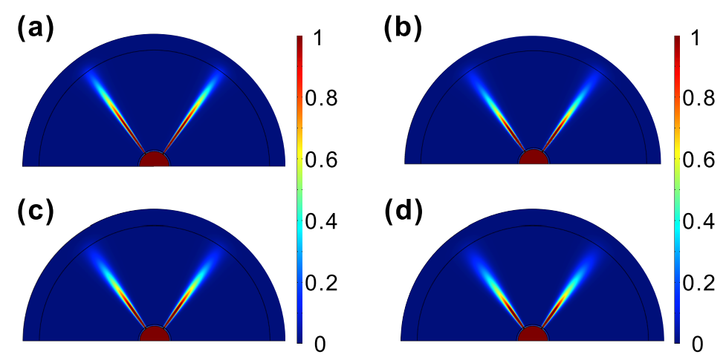

图4-9 通过调节*μc*使得满足条件*ε//*>0, *ε*⊥<0以及*ε//*→0，从而获得远场超分辨成像：（a）*λ*=9.2μm (*μc*=0.0965eV，*ε//*=0.1419+0.2933i，*ε*⊥=-159.8+378.6i)，（b）*λ*=10.2μm (*μc*=0.085eV，*ε//=*0.1058+0.3709i，*ε*⊥=-74.07+341.7i)，（c） *λ*=11.2μm (*μc*=0.075eV，*ε//*=0.4481+0.4678i，*ε*⊥=-122.9+152.8i)，（d） *λ*=12.2μm (*μc*=0.067eV，*ε//*=0.761+0.5831i，*ε⊥*=-90.05+86.94i)。

最后，制作交替石墨烯/电介质层状结构在实际工艺中是可以实现的。可以用分裂技术[196]、化学气相沉积（CVD）[197]或分子束外延方法[198]来实现单层石墨烯的制备。最近，有很多关于石墨烯多层结构制作的报道。例如，通过机械形变得到的折叠的石墨烯层，通过CVD生长得到的10-20nm厚的石墨烯多层等[198-200]。此外，三维的石墨烯合成物表现出优秀的灵活性，能够在不破损的情况下弯曲、拉伸以及扭弯，并且仍会保持二维石墨烯的光学特性。对于未来实验上制作这种基于石墨烯/硅多层结构的双曲透镜，可以使用沉积技术（比如溅射或者电子束蒸发）来获得银层，通过过滤液相剥离得到石墨烯层，随后通过等离子增强化学汽相沉积方法（PECVD）生长硅层，反复上面这两个操作便可以得到银上面的石墨烯/电介质多层[201]。目前，已经有报道将两层石墨烯依次转移到电介质上的实验[116]，所以多层石墨烯的转移是有希望实现的，此外，在实际制作多层结构时，需要考虑PECVD高温可能对材料性能的影响，通过调整工艺步骤，最大限度减小由高温带来的材料性能的改变。在当前一系列的研究中，由交替石墨烯/六方氮化硼组成的异质结构已经在实验上被制作出来[186, 187]。其中，六方氮化硼的厚度可以与石墨烯层的厚度相比拟，并且其等效介电常数在4附近，它可以作为这里的电介质。因此，相信在不久的将来，这种石墨烯/电介质多层结构能通过纳米制作工艺制作出来。

## 7.3 超材料对硅基偏振态的控制

### 7.3.1 超材料对硅波导中偏振态的影响

在计算石墨烯的电导率时，温度设置为*T* =300K，弛豫时间为*τ*= 0.5ps。在高质量的悬浮石墨烯中，电子迁移率100000 cm2V-1s-1已经在实验上被证实可以实现[212]，此时*τ*>1.5ps，所以这里选择的*τ*=0.5ps在实际中可以实现。在仿真中，石墨烯的厚度取为0.34nm。在*μc*=0.4eV附近，石墨烯的等效介电常数的实部和虚部（Re(*ε*g)和Im(*ε*g)）在1.55μm时都变化地很急剧[211]。更有意思的是，当*μ*c0=0.5eV时，*ε*g的绝对值接近于零，这就是所谓的ENZ点[209]。当*μ*c<*μ*c0时，石墨烯单层表现得像超薄的电介质材料[Re(*ε*g)>0]，而在*μ*c>*μ*c0时，它表现出金属层（Re(*ε*g)<0）的介电特性。

石墨烯/电介质多层能被设计为各向异性的超材料，即沿着平行和垂直方向的等效介电常数不同，这一点已经被广泛证实[213]。这意味着，当石墨烯多层结构插入到光波导中时，不同偏振态的传输特性可能明显不同[209]。如图5-3（a）中的插图所示，假设设计的交替石墨烯/硅多层结构在平行方向是无限的，那么它可以被认为是均匀的各向异性材料，且电介质张量为*ε*∥=(*h*g*ε*g+*h*d*ε*d)/(*h*g+*h*d)和*ε*⊥=(*h*g+*h*d)*ε*g*ε*d/(*h*d*ε*g+*h*g*ε*d)，其中*ε*∥和*ε*⊥分别代表沿着平行和垂直方向的等效介电常数，*ε*d是硅的介电常数（12.04）。当*μ*c=0.4eV时，*ε*∥（如图5-3 (a)所示）和*ε*⊥（如图5-3(b)所示）的值均发生明显的变化，这是由于*εg*剧烈变化造成的[209]。当电场沿着垂直方向偏振时，*ε*⊥在ENZ点附近会出现快速的增长，而*ε*∥只有相当小的变化。如图5-3（c）中插图所示，当把这种多层结构插入到SW中来形成GMESW时，希望该结构对TM模式的模式特征的影响能远大于对TE模式的影响。用Lumerical MODE Solutions软件中的本征模求解器来计算GMESW中模式特征：该求解器通过求解波导横截面上的麦克斯韦方程来得到本征模式，在划分网格的波导截面上使用有限差分算法，这种算法适合任意波导结构。当划好结构的网格后，可以将麦克斯韦方程离散为一个矩阵本征值的问题，然后通过稀疏矩阵技术来解该方程并得到波导模式的等效折射率和模场分布。在对结构划分网格时，石墨烯中取了十层均匀网格，即dy=0.034nm，x方向均匀网格大小为0.17nm。

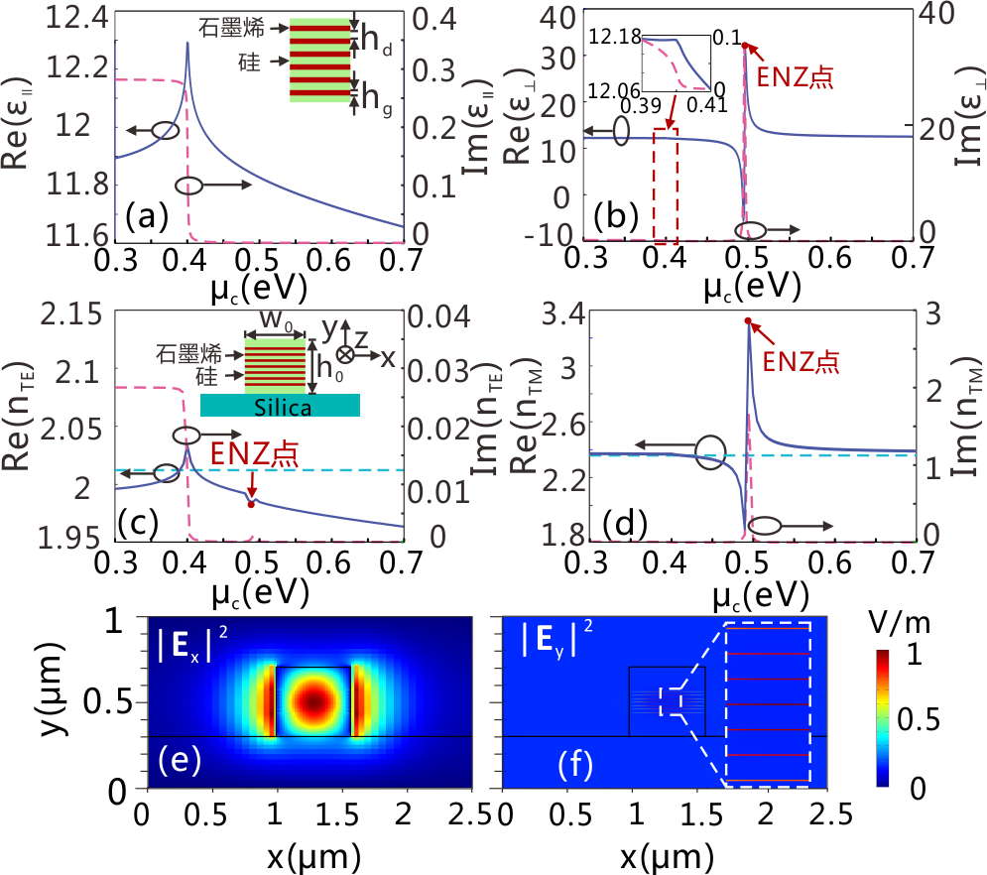

图5-3 当λ=1.55 μm时，交替石墨烯/硅多层的平行（a）和垂直（b）方向的介电常数随*μc*的变化情况。（a）中的插图是交替石墨烯/硅多层的示意图，硅的厚度*hd*设置为20 nm。（b）中的插图代表*ε*⊥关于*μc*变化的放大区域。在GMESW中计算了TE（c）和TM（d）模式的等效折射率关于*μc*的变化，其中*w*0=300 nm，*h*0=402.4 nm。（c）中插图是二氧化硅衬底（*n*=1.48）上GMESW的示意图。（e）TE模式的|**E**x|2和（f）TM模式的|**E**y|2的电场强度分布。

图5-3（c）和（d）给出了GMESW中模式特征关于*μc*的变化，可以看出，在ENZ点TM模式的等效模折射率增大到3.33，与SW（没有插入石墨烯）的等效模折射率产生了0.93的差值。然而，TE模式的等效模折射率却只出现一个很小的变化（0.025）。从图5-3（e）和（f）中的模场分布可以很容易看出，当*μ*c=0.5 eV时，石墨烯层对SW中支持的不同偏振态的影响差异很大。如图5-3（f）所示，按照Maxwell边界条件，TM模式的电场（**E**y占主要）将会被挤进石墨烯层中，由于石墨烯和光的相互作用增强，所以等效模折射率会大幅度增加[209, 210]。而对于TE模式来说，如图5-3（e）所示，对比没有石墨烯的SW结构，插入的石墨烯多层几乎不会影响电场分布（**E**x占主要），这使得模式特征的改变很微小。

### 7.3.2 超材料辅助的偏振分束器

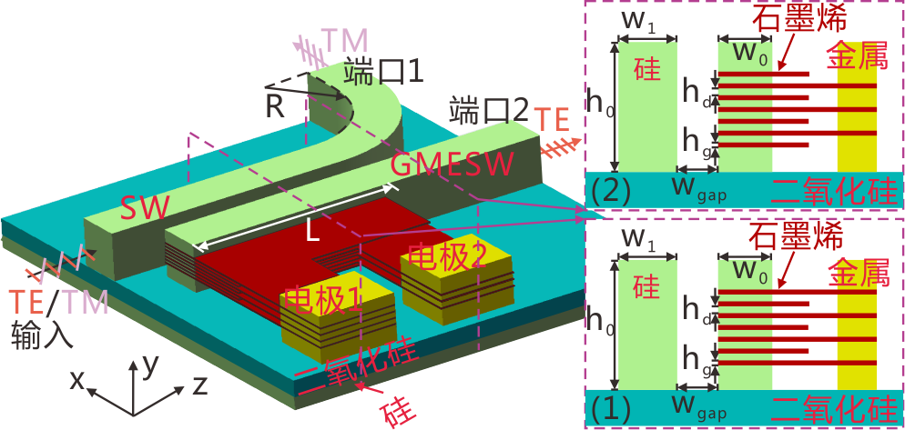

图5-4 设计的PBS的结构示意图。插图（1）和（2）是耦合部分的横截面，（1）和（2）中分别展示了奇数和偶数的石墨烯连接金属电极，SW和GMESW的宽度分别为*w*1、*w*0，高度均为*h*0，在耦合部分两波导的间隔为*w*gap。

考虑到这些，提出利用如图5-4所示的ADC结构来构建PBS，其中ACD结构由SW和GMESW构成。如图5-5（a-d）所示，对于ADC来说，如果使用更多的石墨烯层，那么TM和TE模式的模式特征都会出现更大的改变。如图5-6（a-d）所示，模式特征会随着相邻石墨烯层的间距*h*d的增加而增加，并在*h*d=50 nm时TE模式的等效折射率实部会达到最大值，而在*h*d=30 nm时TM模式的等效折射率实部达到最大值。随后，进一步增大*h*d对模式特征的影响将减弱，因为位于最上层和最下层的石墨烯与模场之间的相互作用越来越小。为了同时得到TM模式较大的模式不匹配和TE模式的较低损耗，选择七层石墨烯/硅多层结构，且层间距为*h*d=20 nm。第1、第3、第5以及第7层石墨烯连接金属电极（如图5-4中插图（1）所示），剩余的石墨烯层连接另一个金属电极（如图5-4中插图（2）所示）。值得一提的是，由于使用的石墨烯宽度有限，在石墨烯边缘会出现电致电荷累积[214]，但是通过延伸石墨烯的宽度来连接金属电极，可以有效避免这种电致电荷累积对波导中石墨烯特性的影响。

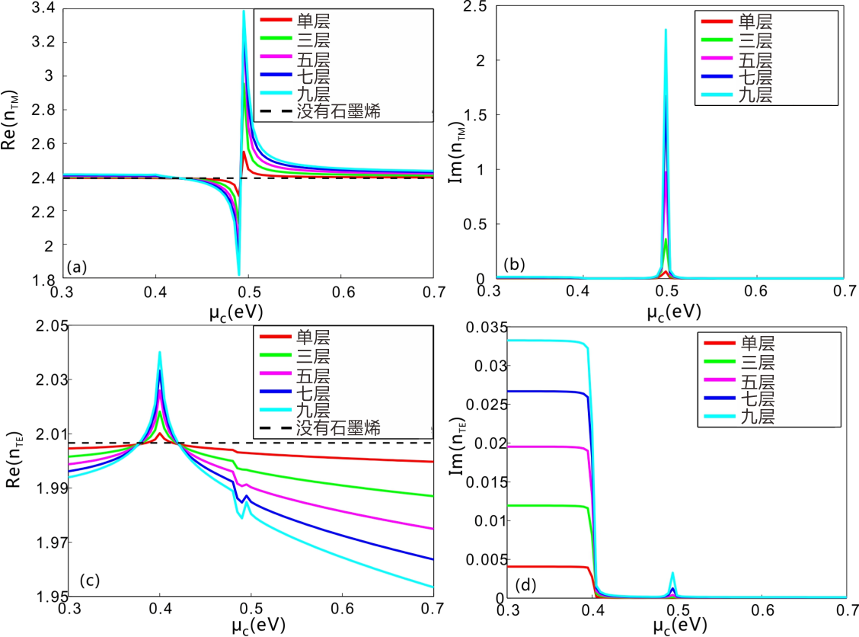

图5-5（a-d）在GMESW中，对于不同层数的石墨烯/硅多层时，TE（a,b）和TM（c,d）模式的等效折射率的实部和虚部关于化学势的变化，此时波长为1.55 μm，*h*d=20 nm，将石墨烯放置在GMESW的正中间。

施加在石墨烯上的电压可以通过下面的方程得到[210]

（5-1）



其中费米速度*v*F≈1×106 m/s，由于*V*Dirac趋近于零，所以|*V*g-*V*Dirac|就等于所加电压。如图5-6（e）所示，*μc*=0.5 eV可以通过4.6 V的偏置电压得到，这个电压与基于石墨烯的SOI调制器中所需电压差不多[93, 116, 209, 210]。注意到在基于双层石墨烯的硅波导调制器的实验研究中[116]，大小为0.5 eV的化学势可以通过6.5 V的偏置电压得到，对应的电场密度是1.3 GV/m。而在此设计中，当最大偏置电压为11.7 V时（对应的最大化学势为0.8 eV），最大的电场密度只有0.58 GV/m，这意味着PBS可以实际工艺制作得到。

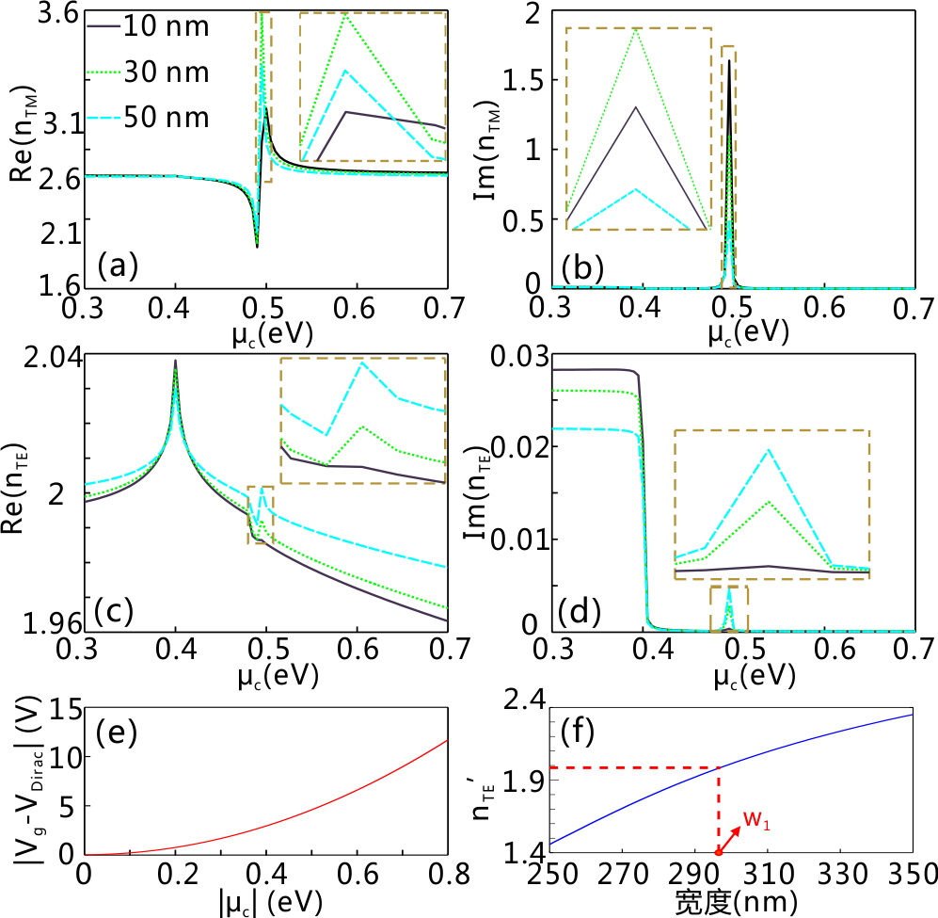

图5-6 在波长为1.55μm时，对于不同的*h*d，GMESW中TE（a,b）和TM模式（c,d）的等效折射率的实部和虚部关于化学势的变化，（a-d）中的插图是由黄绿色虚线包围区域的放大图。石墨烯层数是7，中间的石墨烯固定放置在GMESW的中心。（e）外加偏置电压关于*μc*的变化。（f）TE模式的等效折射率*n*TE’关于SW宽度的变化，当*w*1=297nm时，*n*TE’与*w*0=300 nm时GMESW中的Re(*n*TE)相等。

如图5-6（f）所示，经过数值优化后，SW的宽度选为297 nm，这样可以很好地满足TE模式的相位匹配条件，因此，针对TM模式，可以得到较大的ER。通过合理地设计耦合部分的长度，转换的TE模式将以最大的能量从端口2输出。此外，由于存在严重的波矢不匹配，当TM模式从耦合区域经过时，它受到的影响很小，从而不能发生耦合从而直接地从端口1高效输出。在GMESW的末端连接SW来输出TE模式，而在直SW波导的末端，连接了90°的弯曲部分，这样可以让两个输出波导中的模式不出现模式耦合。弯曲半径R经过数值上优化，使得TM和TE模式能分别有效地从2端和1端输出。在这个工作中，PBS中的弯曲半径设置为1.3 μm，这使得TM模式在端口1和TE模式在端口2的输出分别可以达到97%和99%。

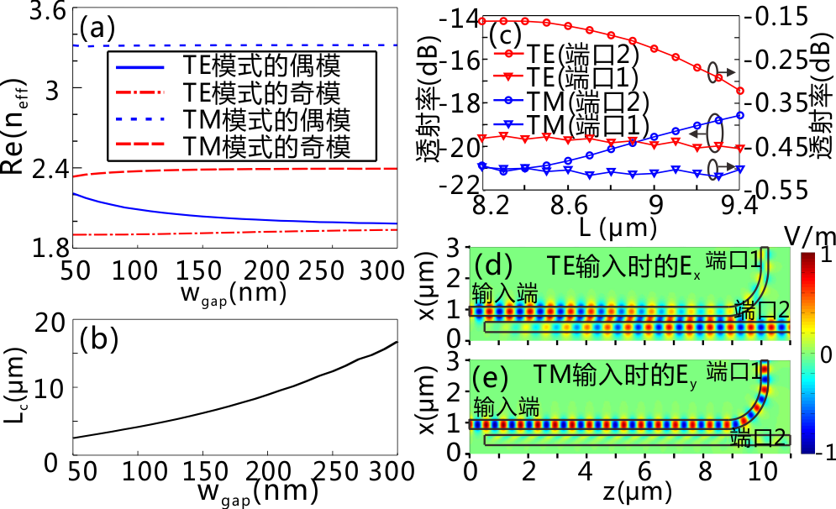

图5-7 （a）TE模式（实线）和TM模式（虚线）的奇模和偶模的等效模折射率关于*w*gap的变化；（b）TE模式的耦合长度关于*w*gap的变化；（c）TE和TM模式在两个输出端口的透射谱与耦合长度(*L*)的关系，*w*1=297 nm, *w*0=300 nm, *w*gap=200 nm以及*μc*=0.5 eV；（d,e）当*L*=8.3 μm时，两个偏振态在PBS结构中的光传输情况，此时波长为1.55 μm。

在耦合器的重叠部分，按照著名的耦合模式理论分析，对于每个偏振态都有两个支持的超模式（即偶模和奇模），这两个超模式是由SW和GMESW中的两个TE或TM模式之间耦合造成的。从图5-7（a）可以看出，随着波导间隔的增加，TM模式的偶模/奇模的等效模折射率几乎与单个GMESW/SW中TM模式的相等，这意味着TM模式之间的耦合很弱。相反，TE模式的偶模/奇模的等效模折射率与单个GMESW/SW中TE模式的差距很大，这说明TE模式出现强的耦合。为了使TE模式的能量在SW中最大限度的转换到GMESW中，耦合长度需要设置在耦合长度*L*c=π/[*k*0(*n*even-*n*odd)]附近，其中*n*even (*n*odd)和*k*0分别是TE模式的偶模（奇模）的等效模折射率和空气中的波数。从图5-7（a）中可以看出，TE模式的两个超模的等效模折射率差随着*w*gap的增加而显著减小，而对应*L*c的指数随之增加（如图5-7（b）所示）。为了设计结构紧凑且容忍度相对较大的PBS，需设置合理的波导间隔*w*gap。这里，波导间隔*w*gap选为200nm，对应的耦合长度为9.4μm。为了模拟不同偏振光在PBS中的传输情况，用商业软件Lumerical FDTD Solutions中的有限时域差分（FDTD）方法进行模拟。图5-7（c）中的数值模拟结果说明，对于TE模式来说，其最大的透射率（-0.16 dB）出现在8.3 μm处，而TM模式的透过率对耦合区域的长度不敏感。因此，将定向耦合器的长度设置为8.3 μm。在FDTD的模拟中，用4层网格来代表每层石墨烯的厚度。为了确保场分布的准确性，在模拟时，用不同数目的网格做过测试，并发现利用更细的网格，最后得到的场分布不会再发生变化。从图5-7（d）可以发现，入射的TE模式在耦合部分经历了强耦合，最后从端口2输出。而对于图5-7（e）中所示入射的TM模式，它高效地通过SW而极少受到GMESW的影响，最后从端口1输出。

最后，给出PBS的*ER*和*IL*，它们是衡量器件性能的两个关键的性能指标。*ER*和*Il*分别被定义为

（5-2）



（5-3）



（5-4）



（5-5）



其中()和()分别是TM（TE）模式在端口1和2输出的能量，和分别是TM和TE模式在输入端口的能量。对于端口2和1，在波长1.55 μm时，*ER*分别是18.2和21.2 dB，而*IL*分别是0.16和0.36 dB。值得一提的是，因为TE模式在GMESW中的传输损耗很小，所以它的*IL*非常小。此外，TM模式的*IL*较低是由于定向耦合器中石墨烯的吸收损耗较弱，并且连接SW的弯曲波导中光束的传输高效。



图5-8（a）给出了设计的PBS在端口1和端口2处的*ER*和*IL*关于波长的依赖关系。从端口1处的*IL*可以看出，TM模式对波长更为敏感，这是由于GMSEW中的TM模式具有对波长更加敏感的模式特性，这使得端口2处的*ER*对波长更敏感。而对于本文所设计的PBS，在端口2处得到了宽频带范围（1481~1616 nm）的较高*ER*（>9.5 dB）和较低*IL*（<2.3 dB），也在端口1处得到了宽频带范围（1511~1585 nm）的较高*ER*（>9.5 dB）以及较低的*IL*（<1.4 dB）。更为有趣的是，如图5-8（b）所示，通过改变石墨烯的化学势*μ*c可以改变这个PBS结构对TM模式的分光比，而对于TE模式，当在化学势大于0.42 eV时，其分光比基本不变。特别地，该PBS能被用作TM模式的3-dB耦合器（*μ*c =0.55 eV，图5-8（c）所示）或者定向耦合器（*μ*c =0.42 eV，图5-8（d）所示），这意味着它在SOI平台上的信号处理中具有很多潜在的应用。

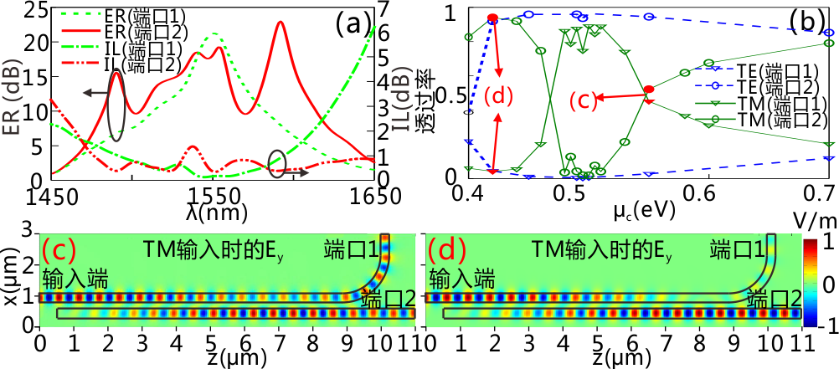

图5-8 （a）当*μc*=0.5 eV时，PBS结构的性能与波长的依赖关系；（b）针对两个输出端口的TE和TM模式，所对应的透过率与*μc*的关系；当*μc*=0.55 eV（c）和*μc*=0.42eV（d）时，TM模式的传输情况。

### 7.3.3 超材料辅助的偏振旋转器

## 7.4 超材料的智能化设计

### 7.4.1 结构参数的设计

### 7.4.2 动态可调参数的设计